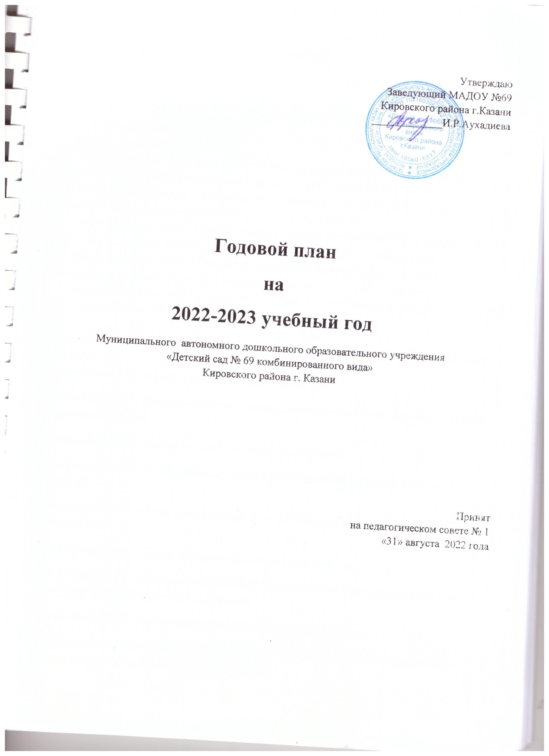

Задачи на 2022-2023 учебный год:
- Создание образовательного пространства по речевому, познавательному развитию детей с учетом национально-регионального компонента на основе современных технологий и учебно-методических комплектов в обучении государственным языкам Республики Татарстан с использованием инновационных и экспериментальных технологий.
- Создание условий в ДОУ для организации деятельности по экологическому воспитанию дошкольников в контексте ФГОС дошкольного образования.
- Совершенствование социально-психологической культуры современного воспитателя в соответствии ФГОС ДО и Профессиональным стандартом педагога.

Педагогический совет № 1
Тема: Установочный
Цель: объединить усилия коллектива ДОУ для повышения уровня воспитательно- образовательного процесса, использование в практике достижений педагогической науки и передового опыта.
Подготовка к педсовету: 1. подготовка проекта годового плана на 2022- 2023 учебный год.
2. смотр-конкурс готовности групп к новому учебному году
Форма проведения: Установочный
План проведения:

П/П | Содержание | Сроки | Ответственный
1 | Выборы секретаря педагогического совета. | Август | Заведующий, старший воспитатель
2 | Анализ выполнения плана летней оздоровительной работы с детьми. | Август | Старший воспитатель
3 | Готовность ДОУ к новому учебному году. | Август | Старший воспитатель
4 | Итоги смотру-конкурсу «Подготовка групп к новому учебному году» . | Август | Заместитель заведующего
5 | Утверждение годового плана работы ДОУ, режима дня, расписание НОД, учебного плана, рабочих программ, ООП, АООП, планов работы специалистов основного и дополнительного образования. | Август | Заведующий, старший воспитатель
6 | Утвердить план повышения квалификации педагогов в 2022- 2023 учебном году. | Август | Заведующий, старший воспитатель
7 | Принятие решения | Август | Старший воспитатель

Педагогический совет №2
Тема: «Особенности современных, инновационных, экспериментальных форм и методов работы в ДОУ по развитию речи и познавательной деятельности дошкольников в контексте с национально-региональным компонентом»

Цель: вызвать у педагогов осознание необходимости расширять свои знания в области развития связной речи у детей.

Предварительная работа: смотра-конкурса (Баттл) речевых уголков, тематическая проверка «Формирование связной речи у дошкольников».

Форма проведения: Коучинг - сессия
План проведения:

П\П | Содержание | Сроки | Ответственный
1 | Выполнение решения педсовета № 1 | ноябрь | Заведующий
2 | Вступительное слово по теме педсовета «Актуальность проблемы речевого развития детей дошкольного возраста». | ноябрь | Заместитель заведующего
3 | Выступление «Современные образовательные инновационные технологии для развития связной речи дошкольников». | ноябрь | Старший воспитатель
4 | Выступление «Развитие речи детей с использованием дидактических игр на татарском языке». | ноябрь | Воспитатель по обучению татарскому языку
5 | Выступление «Значение сказки в развитии речи дошкольников». | ноябрь | Каримова С.В.
6 | «Развитие речи в режимных моментах». | ноябрь | Денисова Э.М.
7 | Из опыта работы «Влияние музыки на речевое развитие детей». | ноябрь | Музыкальный руководитель
8 | Итоги тематической проверки «Формирование связной речи у дошкольников». | ноябрь | Заведующий
9 | Итоги смотра-конкурса (Баттл) речевых уголков. | ноябрь | Заместитель заведующего
10 | Выставка-презентация игр по речевой и познавательной деятельности «Педагогическая ярмарка» | ноябрь | Воспитатели , специалисты

Педагогический совет №3
Тема «Новые подходы по организации экологического воспитания в ДОУ»
Цель: Способствовать развитию экологической культуры педагога, как основы экологического воспитания дошкольников. Расширение знаний педагогов о развитии познавательного интереса и познавательной активности детей дошкольного возраста средствами экспериментальной деятельности.
Подготовка к педсовету: просмотр открытых мероприятий
Форма проведения: дисскуссия
План проведения:
п/п | Содержание | Сроки | Ответственный
1 | Выполнение решения педсовета № 2 | Январь | Заведующий
2 | Экологическое воспитание дошкольников в системе планирования образовательной деятельности в соответствии с ФГОС | Январь | Старший воспитатель
3 | Развивающая среда для экологического образования: экологические комплексы в ДОУ | Январь | Крайнова Н.В.
4 | Формы организации работы с детьми по экологическому воспитанию. Презентация памятки. | Январь | Мухаммадиева Н.Л.
5 | «Эколого- экспериментальные проекты как средство экологического воспитания». | Январь | Пайдуллина М.В.
6 | Дискуссионный клуб «Человек: созидатель или потребитель?» | Январь | Старший воспитатель

Педагогический совет №4
Тема: «Современный педагог – творческий и позитивный педагог!»
Цель: подвести педагогов к осознанию и осмыслению своего внутреннего мира, повысить культуру педагогического общения с коллегами, и усилить личностно-ориентированную направленность педагога в работе с детьми, развивать актёрское мастерство, умения эмоционально-волевой саморегуляции, поддержать веру в педагогический талант каждого педагога. 2023 год- год педагога.
Предварительная работа: Анкетирование «Каким должен быть современный воспитатель»; Выставка рисунков детей на тему «Моя любимая воспитательница»;
Форма проведения: деловая игра
План проведения:

П\П | Содержание | Сроки | Ответственный
1 | Итоги педагогического совета №3 | Апрель | Заведующий
2 | Современный педагог дошкольного образования: проблемы и пути решения | Апрель | Заместитель заведующего
3 | Деловая игра «Справочное бюро» | Апрель | Старший воспитатель
4 | Игра на рефлексию | Апрель | Педагог-психолог

Педагогический совет №5
Итоговый педагогический совет
итоговый
«Анализ результативности работы по программе учреждения за 2022-2023 учебный год»
Цель: подведение итогов деятельности ДОО и результатов работы сотрудников за 2022-2023 учебный год. Совершенствование умение педагогов анализировать результаты работы, прогнозировать деятельность на будущий год.
Подготовка: подготовить документы на летний оздоровительный период, просмотр итоговых занятий у педагогов-специалистов.
План работы:
п\п | Содержание | Сроки | Ответственный
1 | Анализ работы педагогического коллектива за год (выполнение задач годового плана), анализ физкультурно – оздоровительной работы | Май | Старший воспитатель
2 | Анализ результатов педагогической диагностики индивидуального развития воспитанников | Май | Старший воспитатель
3 | Психологическая готовности детей к школьному обучению выпускников подготовительных к школе групп | Май | Педагог-психолог
4 | Самоанализ воспитательно-образовательной работы (воспитатели всех групп, педагог-психолог, учитель-логопед, музыкальные руководители, инструктор по физической культуре, воспитатель по обучению татарскому языку). | Май | Воспитатели и специалисты
5 | Рассмотрение и утверждение плана работы ДОУ в летний оздоровительный период | Май | Заведующий

Семинары
п/п | Содержание | Сроки | Ответственный
1 | Организация развивающей предметно-пространственной среды,  как основы индивидуального подхода к детям | Ноябрь | Старший воспитатель
2 | Дидактические игры по обучению детей финансовой грамотности для формирования отношение к предметному миру, окружающего ребенка | Февраль | Старший воспитатель

Открытые просмотры
Вид, направление занятия | Месяц | Ответственные
Речевое развитие | Октябрь-ноябрь | Маликова А.И.  Ахапова А.Г.
Экологическое воспитание | Январь | Шахова О.В.  Садыкова А.И.  Нигматуллина Р.Р.
Итоговые занятия | Апрель -май | Педагоги-специалисты

Смотры-конкурсы
п/п | Содержание | Сроки | Ответственные
1 | Подготовка групп и кабинетов к новому учебному году | Август | Воспитатели и специалисты
2 | смотр-конкурс (Баттл) речевых уголков | Ноябрь | Воспитатели и специалисты
3 | Конкурс на лучшее оформление групп и кабинетов «Новогодние чудеса» | Декабрь | Воспитатели и специалисты
4 | Дидактическая игра по экологическому воспитанию | Январь | Воспитатели и специалисты
5 | Конкурс рисунков «Моя любимая воспитательница» | Апрель | Воспитатели
6 | Конкурс участков | Май | Воспитатели и специалисты

Консультации
п/п | Содержание | Сроки | Ответственный
1 | Карта индивидуального маршрута дошкольника | Сентябрь | Старший воспитатель
2 | Комплекс упражнений  для воспитания учебно-значимых качеств  (Готовим к школе) | Ноябрь | Старший воспитатель
3 | Оформление протокола родительского собрания | Февраль | Старший воспитатель
4 | Стрессу - бой | Апрель | Старший воспитатель

План-график контроля
Тематический контроль
1 |  | Формирование связной речи у дошкольников | Ноябрь
2 |  | Состояние воспитательно-образовательной работы по экологическому воспитанию детей дошкольного возраста | Январь
Фронтальный контроль
1 | Готовность детей подготовительной группы к школьному обучению |  | Апрель

